«Активные граждане» выбрали график работы и ассортимент ярмарок «Путешествия в Рождество»
21.11.2016
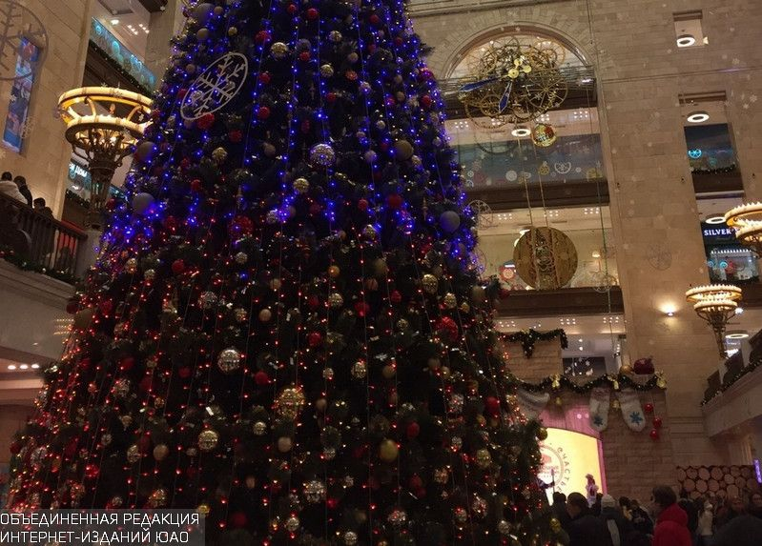
«Активные граждане» проголосовали за режим работы площадок и ассортимент товаров фестиваля «Путешествие в Рождество». Свое мнение высказали чуть больше 200 тысяч человек.
При этом свыше половины опрошенных в новогоднюю ночь готовы веселиться до 3:00. Чаще всего такой вариант выбирали участники в возрасте 18–24 лет и женщины. 21,59 процента пользователей решили, что площадки лучше закрыть в 2:00. Такой ответ оказался популярным среди горожан старше 45 лет. «Активные граждане» также решили, что должно продаваться в фестивальных шале. Мужчины и москвичи в возрасте до 24 лет оказались сладкоежками: они голосовали за конфеты и сладкие подарочные наборы. Больше четверти участников считают, что в шале стоит продавать сувениры. Некоторые оставили свои предложениями: организовать продажу горячих напитков, выпечки, бенгальских огней, фейерверков, серпантина.
Добавим, фестиваль «Путешествие в Рождество» начнется в середине декабря и закончится в январе. Городские площади, скверы, бульвары, проспекты и пешеходные зоны украсят инсталляции и символы Нового года и Рождества. Особое место займут праздничные ярмарки, открытые даже в новогоднюю ночь. В прошлом году на них побывали около 10 миллионов человек.

Адрес страницы: http://uao.mos.ru/active-citizen/detail/4248136.html
Префектура Южного административного округа города Москвы

